

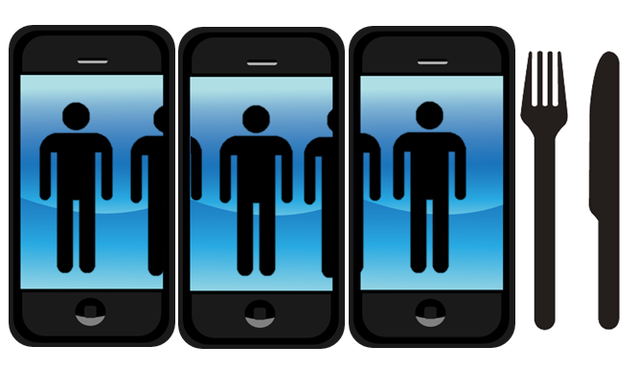

**Cliente**

**Restaurante**

* **Não Desperdice seu Tempo em Filas**
* **Basta ter Acesso à Internet ou SMS**
* **Acompanhe em Tempo Real seu Status na Fila**
* **Ao Contrário de Reservas Tradicionais, Não Precisa de Antecedência**
* **Inteiramente Gratuito**
* **Deixe de Perder seus Clientes Devido a Filas Longas**
* **Basta ter um Ponto de Acesso à Internet**
* **Evite a Inutilização de Mesas Gerada pelo Sistema de Reservas Tradicional**





* Receba Notificações por E-mail Sempre que Desejar
* Fácil e Rápido Acesso às Informações de Restaurantes e Filas
* Módulo SMS: Receba Notificações e Interaja com a Fila Virtual por Mensagens de Texto

**Requisitos de Sistema:**

* **Acesso à Internet**
* **Navegador com suporte à HTML5**
* **Celular com Tecnologia SMS (Para uso do módulo SMS)**
* Crie lista de Favoritos, Comente e Avalie Restaurantes!